ШАГ 1
Инструкция
для приобретения категории «Гражданин, ищущий работу»/для трудоустроенных/

- Зайдите на портал «Работа в России» https://trudvsem.ru/auth/candidate/services/
- Зарегистрироваться/войти в личный кабинет на портале Работа России через Госуслуги
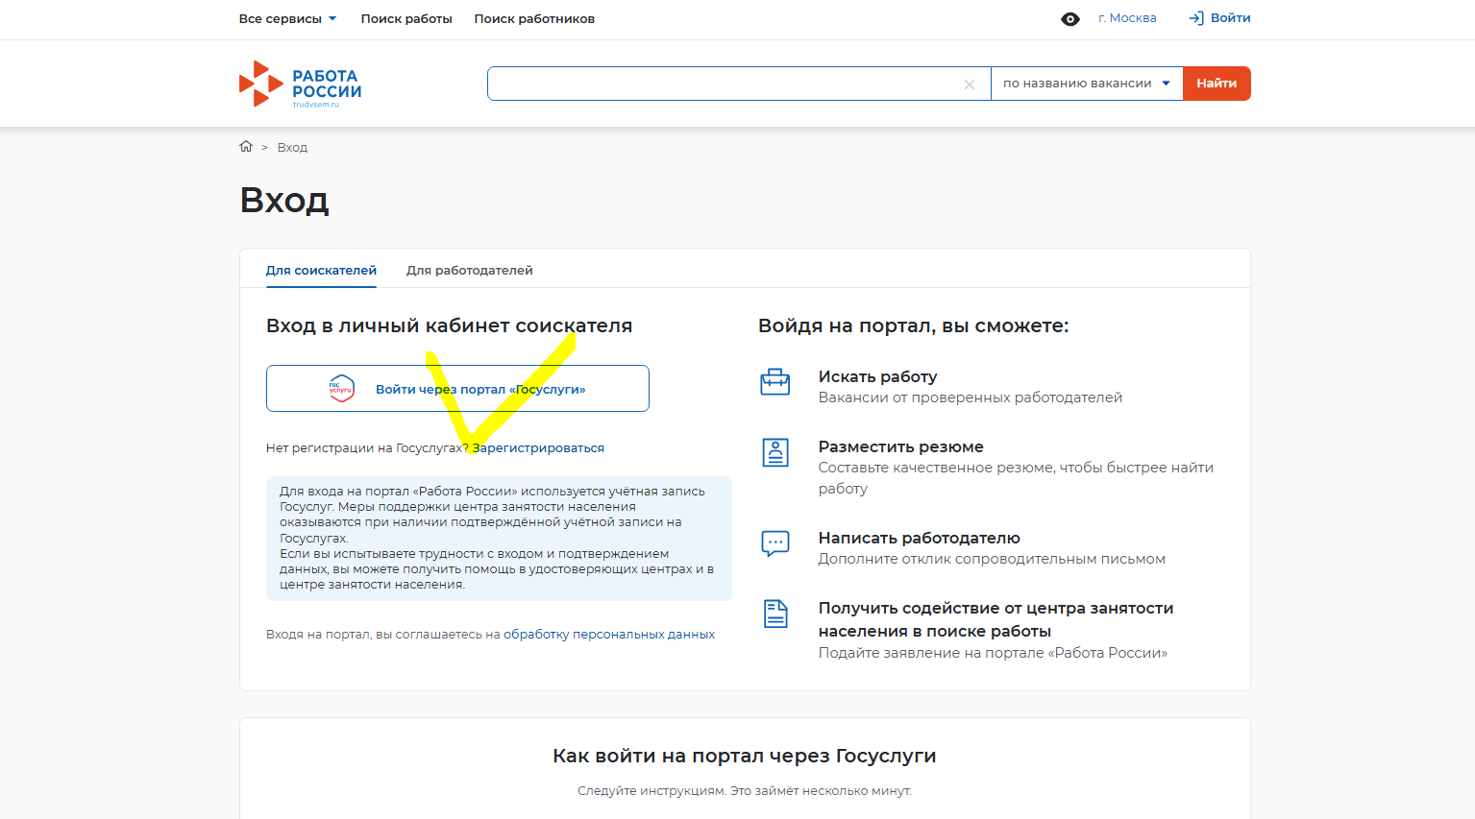
- В верхней строке найти «Все сервисы»
- Услуги центра занятости – «Меры поддержки»
- Выберите свой регион – подать заявление «Содействие гражданам в поиске подходящей работы»
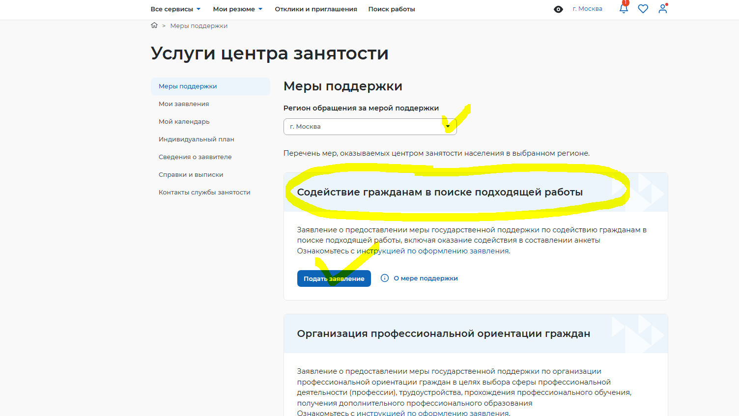
- Цель обращения – «Я ищу работу и не претендую на признание безработным»
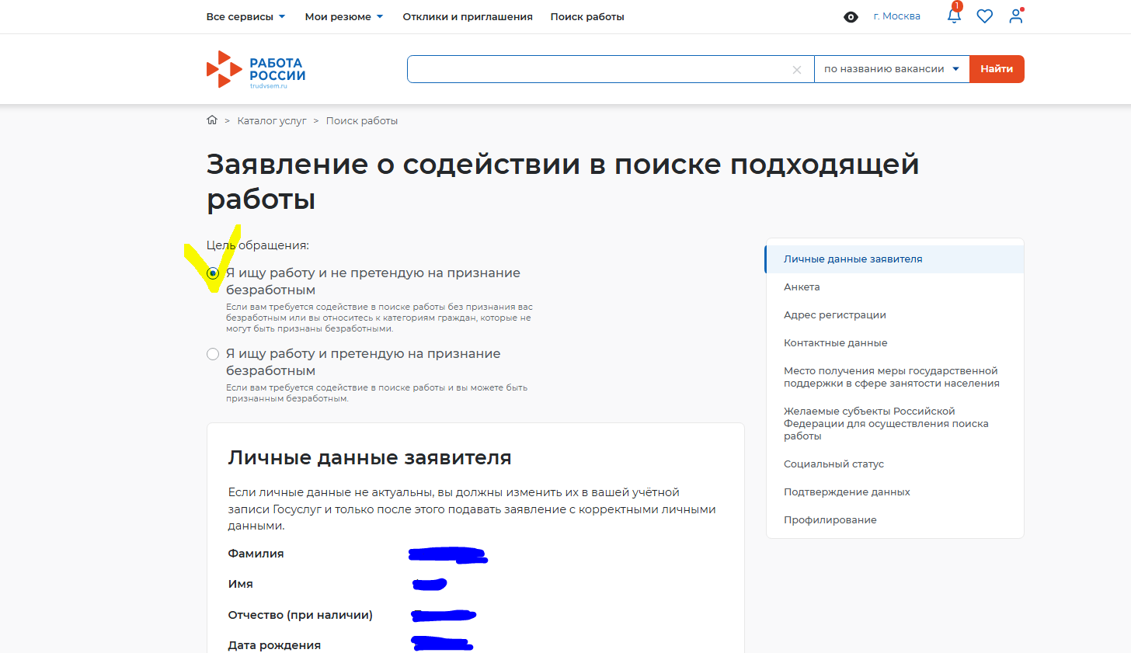
- Заполняем/проверяем личные данные
- Создаем резюме, далее необходимо будет его опубликовать.
- Заполняем остальные данные анкеты
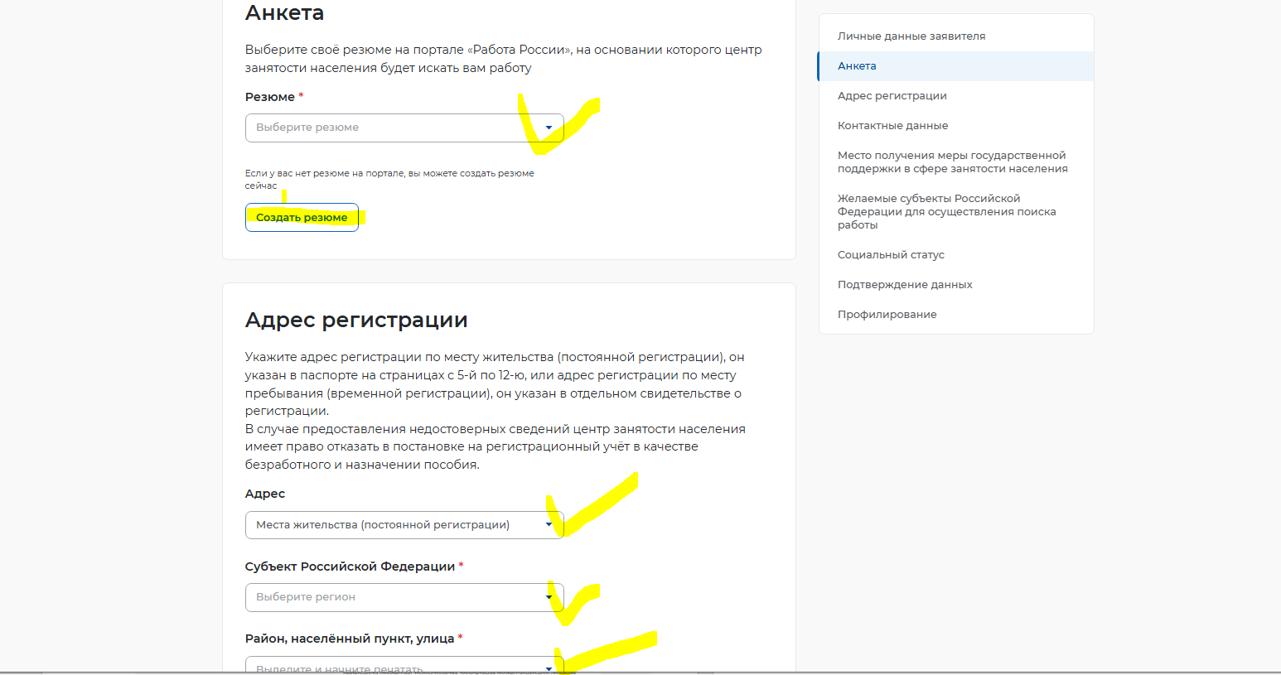

- Заполняем «Место получения меры государственной поддержки» (выбираем удобный ЦЗН для дальнейшего его посещения/явки) ЦЗН г.Севастополя
- Выбрать свой социальный статус
- Пройти Профилирование (тест)
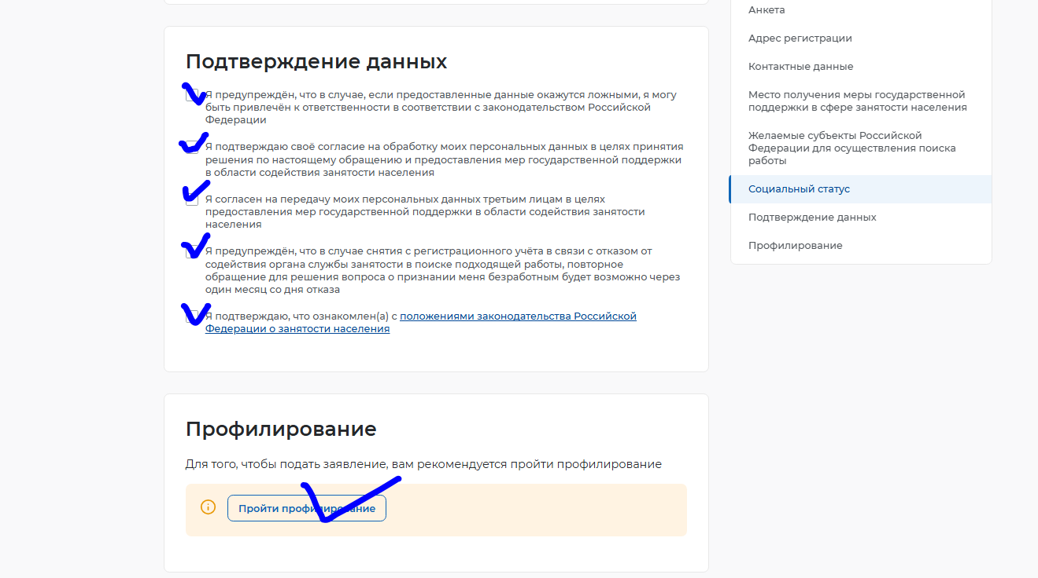
- Отправить заявление
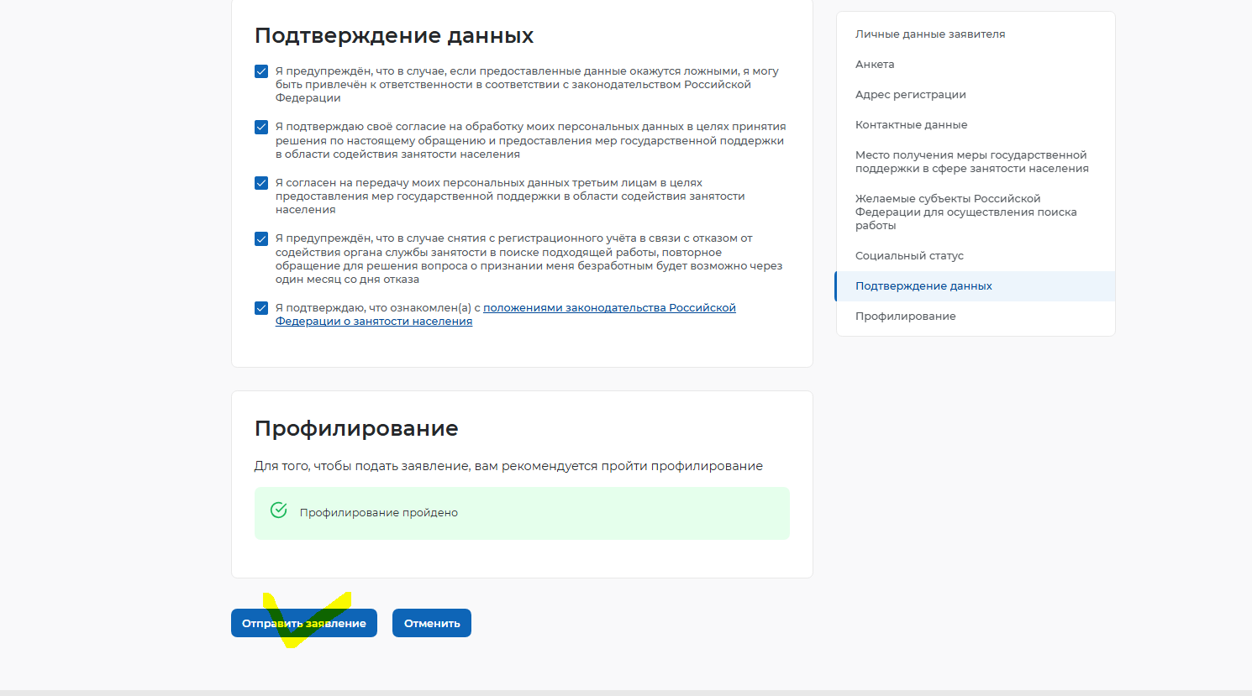

- Убедиться, что ваше заявление принято и можно приступать к подаче заявления на программу обучения (ШАГ 2)
